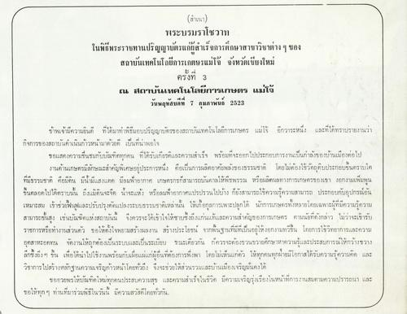
พระบรมราโชวาท ในพิธีพระราชทานปริญญาบัตรแก่ผู้สําเร็จการศึกษาสาขาวิชาต่าง ๆ ของ
สถาบันเทคโนโลยีการเกตษรแม่โจ้ จังหวัดเชียงใหม่
ณ สถาบันเทคโนโลยีการเกษตร แม่โจ้
วันพฤหัสบดีที่ 1 กุมภาพันธ์ 2523
ข้าพเจ้ามีความยินดี ที่ได้มาทําพิธีมอบปริญญาบัตรของสถาบันเทคโนโลยีการเกษตร แม่ใจ อีกวาระหนึ่ง และที่ใต้ทราบรายงานว่า กิจการของสถาบันดําเนินก้าวหน้ามาด้วยดี เป็นที่น่าพอใจ
ขอแสดงความชื่นชมกันบัณฑิตทุกคน ที่ได้รับเกียรติและความสําเร็จ พร้อมที่จะออกไปประกอบการงานเป็นกําลังของบ้านเมืองต่อไป
งานด้านเกษตรมีลักษณะสําคัญพิเศษอยู่ประการหนึ่ง คือเป็นการผลิตอาศัยพลังของธรรมชาติ โดยไม่ต้องใช้วัตถุดิบประกอบขึ้นตราบใด ที่มีธรรมชาติ คือมีดิน มีน้ํามีแสงแดด มีลมฟ้าอากาศ เกษตรกรก็สามารถบันดาลให้พืชพรรณ หรือผลิตผลทางการเกษตรของเขา งอกงามเพิ่มพูน ขึ้นตลอดไปได้ตราบนั้น ถึงแม้ดินจะจืด น้ําจะแห้ง หรือลมฟ้าอากาศแปรปรวนไปบ้าง ก็ยังสามารถใช้ความรู้ความสามารถ ประกอบกับอุปกรณ์อัน เหมาะสม เข้าช่วยฟื้นฟูและปรับปรุงดัดแปลงระบบธรรมชาติเหล่านั้น ให้เกื้อกูลการเพาะปลูกได้ นักการเกษตรทั้งหลายโดยเฉพาะผู้ที่มีความรู้ความ สามารถขั้นสูง เช่นบัณฑิตแห่งสถาบันนี้ จึงควรจะได้เข้าใจให้ซาบซึ้งถึงแก่นแท้และความสําคัญของการเกษตร ตามนัยที่ดังกล่าว ไม่ว่าจะเข้ารับ ราชการหรือทํางานส่วนตัว ขอให้ตั้งใจพยามสร้างผลงาน สร้างประโยชน์ จากพื้นฐานที่มีที่เป็นอยู่ให้งอกงามทวีขึ้น โดยการใช้วิทยาการและความ อุตสาหะอดทน จัดงานให้ถูกต้องเป็นระบบและเป็นระเบียบ ขณะเดียวกัน ก็ควรจะต้องขวนขวายศึกษาหาความรู้และประสบการณ์ให้กว้างขวาง ลึกซึ้งยิ่ง ๆ ขึ้น เพื่อได้นําไปใช้งานพร้อมกับเผื่อแผ่แก่ผู้อื่นที่ต้องการพึ่งพา โดยไม่เห็นแก่ตัว ให้ทุกคนทุกฝ่ายมีโอกาสได้รับความรู้ความคิด และ วิชาการไปสร้างหลักฐานความเจริญก้าวหน้าโดยทั่วถึง จึงจะช่วยให้ส่วนรวมและบ้านเมืองเจริญมั่นคงได้
ขออวยพรให้บัณฑิตใหม่ทุกคนประสบความสุข และความสําเร็จในชีวิต มีความเจริญรุ่งเรืองในหน้าที่การงานสมตามความปรารถนา และ ขอให้ทุก ๆ ท่านที่มาร่วมพิธีในวันนี้ มีความสวัสดีโดยทั่วกัน

